- 配置参数: CodeGeneration.exe.config文件
cnnStr：数据库连接字符串
Path：生成文件的保存位置

FormNA：窗体文件命名空间
ClassNS：类文件命名空间
PS：这两部分简单的做法是可以将全部文件放在一个命名空间下，这样就不用选了

其它的为坐标参数，对应于界面上相关文本框
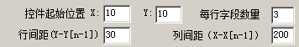

- 具体使用步骤
  - 选择数据表
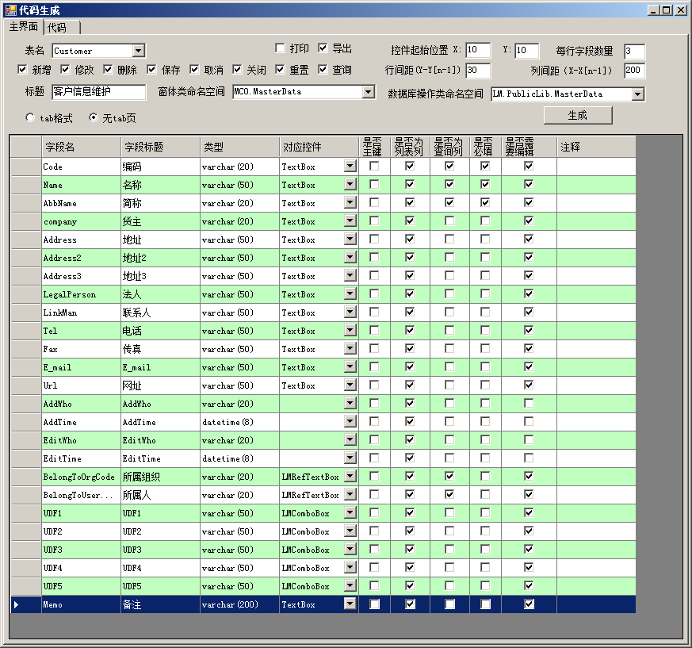

  - 选择该功能需要的按钮
  - 填写窗体的标题
  - 选择窗体类命名空间和数据库操作类命名空间（如果简单处理的话：所有文件都在一个目录下，则这两个命名空间可相同，但是程序代码的“通用性”就差了，建议还是分在不同的命名空间下，可以认为这个命名空间是文件夹，比如现在有MCO、MCO.Common、MCO.Framework、MCO.MasterData；后面将会添加MCO.Po, MCO.So,MCO.Stock等，对应的项目里也建立同样的文件夹）
  - Tab页格式和非tab格式，如果需要编辑的内容很多，建议用tab页方式，否则非tab页方式。
  - 填写字段标题，即用户界面上各编辑框前的文本描述内容（List的表头标题同样也是从这里获取）
  - 选择对应的编辑控件：自定义字段用LMComboBox类型，参照字段（比如所属组织机构）用LMRefTextBox类型，其它的根据字段性质选择对应的控件类型即可；
  - 后面几列是设置字段性质的，根据需要选择即可。
是否列表列：设置是否需要在界面的DataGridView里表里显示为一列（系 统封装了DataGridView，处理UDF字段），
是否查询列：是否作为查询条件列在查询groupbox里；
是否必填：必填的项目在界面上标题显示为红色，且自动产生相关代码， 如果为空在保存是将给出提示
是否需要编辑：该字段是否需要用户干预，像添加人、添加时间、编辑 人、编辑时 间等字段的值是根据当前登录用户，当前时 间自动获取的，这些字段的是否需要编辑就不能选上

填写完毕后点击生成按钮，将在配置目录下生成三个文件：XXXXX.cs，frmXXXX.cs，frmXXXX.designers.cs，第一个是数据库操作类，后两个是用户界面类，分别放到对应的目录下，然后在vs环境里添加现有项目：将文件包含到项目中（放到正确的目录下后，在vs的解决方案管理器里刷新就能看到新文件，然后右键包含到项目中即可）。

此时，还存在少量编译错误，将编译错误逐一修改即可。

用上面条件生成的界面如下：

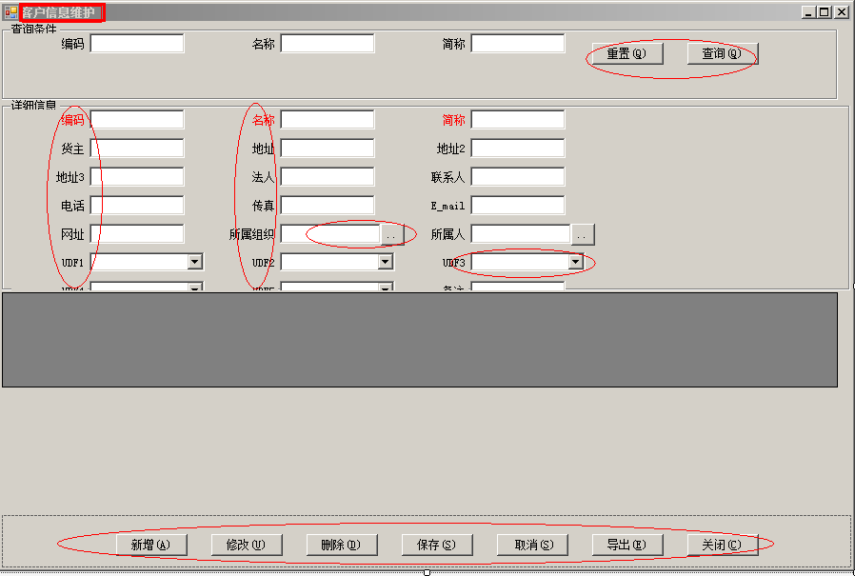

3、到这一步代码生成器的工作完成，剩下的就需要在VS里完成了：
- 根据实际情况来调整控件的大小和位置：注意如果控件过多，上面的几个GroupBox里可能看不全，需要将其拉大后才能看到全部，比如上图，查询条件框里还有所属组织机构和所属人两个条件，直接看不到，需要将查询框拉大后才能看到
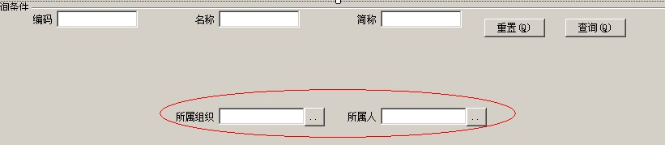
拖到合适的位置就可以了
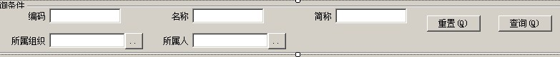

详细信息部分也有这个问题
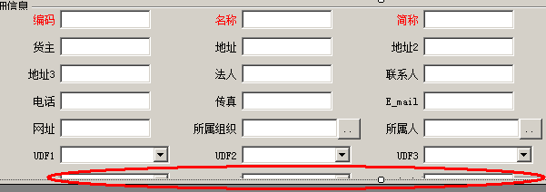
采用同样的方式解决即可。
可以看到在代码生成器里设置的 编码、名称、简称三个必填项，在此处显示为红色。如果这三项为空，保存时将给出相应的提示。
下面灰色部分为gridview，对其大小和位置不用特别处理，程序运行时会自动调整

B、控件大小、位置调整完毕后，还有部分属性需要设置：
TabIndex属性，代码生成器生成的可能需要调整：各字段的编辑顺序跟数据表里字段顺序可能不一致，在界面调整完毕后需要将tabindex属性统一设置下（还没找到批量设置TabIndex的功能，应该有，等再找找）
按钮的FuncID属性
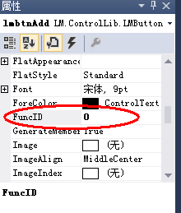
默认为0，不需要权限控制，所有人都可以用，像关闭、取消等不操作数据的按钮可保留为0，需要控制权限的：增删改保存等，则需要给其赋值正确的值：这个值在Func表中由开发人员指定（可从程序的系统管理－功能列表里添加新增模块的相关FuncID，然后给给按钮分配正确的值）
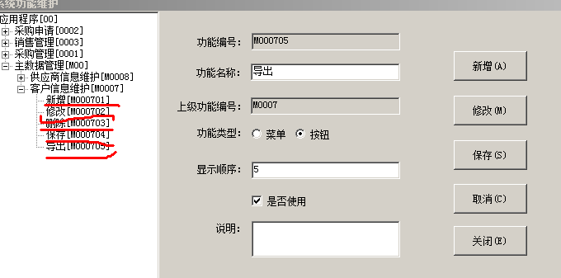
即将“功能编号”的值赋值到对应按钮的FuncID属性上。

C、界面调整完毕后开始调整后台代码
开始不熟悉的话可以直接编译，根据编译错误去修改，熟练了后可以先进行修改（需要修改的地方基本就是几个固定的地方，修改套路也一样）然后再编译。
数据库操作类的修改：
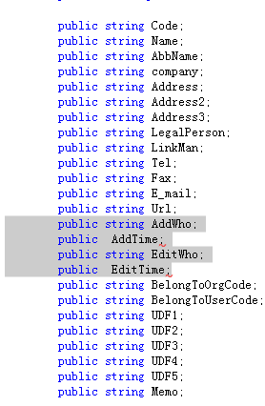
变量定义部分，是根据表结构生成的，像制单人、制单时间、最后编辑人、最后编辑时间等不需要用户干预的值可不定义变量，如上图灰色部分，直接删除即可。
Sql语句部分：生成的是未分行的长行，根据需要自行分行到合适的长度；

获取记录集
public DataSet GetCustomerList(string strCondition)
数据来源是选择的数据表，实际可能是个视图，尤其是多表关联，表里某个字段是code，值从其它表里获取等情况下。因此该函数里sql部分 from xxxx可能需要修改。如果有自定义字段，则也需要写视图，获取自定义字段相关的信息，例子可参见User.cs中的类似函数。

public int Add()
public int Del()
public int Modify()
Sql语句中不需要用户干预的字段需要调整；Del的where条件需要根据实际调整
D、界面类里要调整的部分：
引用 using部分，可能需要添加对应的库
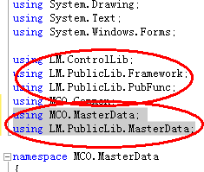
自动生成的可能没加全
－－－－－－－－－－－－－－－－－－－－－－－－－－－－－－－－－－－－

删除按钮单击事件，有几个XXXXX、YYYYY的占位符，需要将其替换成正确的值：比如Code、ID、Name等，根据对应的数据表进行调整
－－－－－－－－－－－－－－－－－－－－－－－－－－－

保存按钮的事件里跟主键相关的代码可能需要调整，跟无需用户干预的字段可能需要调整（比如制单人，最后编辑人等）

最多的调整在初始化部分：
可参照frmUser.cs里的相关代码
各函数里也有需要修改的地方的简要说明

对于有UDF的表，运行前需要通过“系统管理”－“自定义字段定义”模块对自定义字段进行，否则运行时会出错。
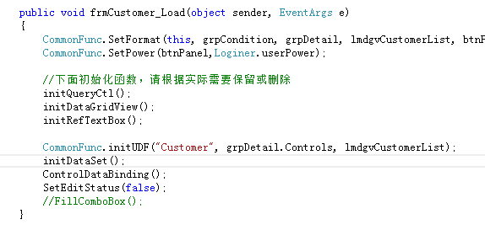

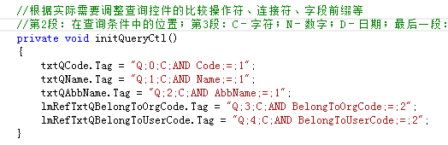

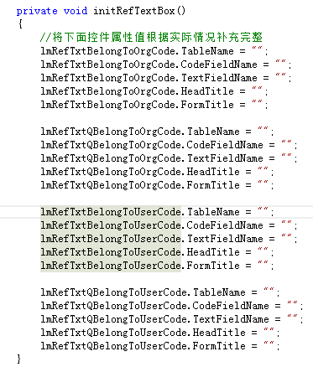
参照字段的数据源设置，含义分别是 从哪个表里取数、code字段的字段名、文本字段的字段名，参照数据显示列表的表头、参照窗体的表头，
如果查询条件中用到了LMRefTextBox控件，则该控件的btnClick事件在代码生成器中未生成，需要使用者自己添加。

可参照用户维护界面里的组织机构参照的设置：下面是用户模块组织机构参照的设置和显示结果
